爱在新中
高一（2）通讯报道
夏风阵阵，绿荫道上是大大小小的摊位，平日里沉稳安静的校园如今正热火朝天的举行着第一届爱在新中的爱心义卖。
各色的物品，琳琅满目，不禁令人眼花缭乱。
初中的摊位上不时传来稚嫩的嗓音，卖力的吆喝着他们心爱的物品。只见他们的额上已经出现细密的汗水，但却依旧努力的卖着摊位上仅剩的物品。高中的摊位上，更是别出心裁，艺术班的学子多才多艺，有现场作画的，有献唱的，更有甚者拿出自己的乐器为校园里增添一份美妙的音乐。
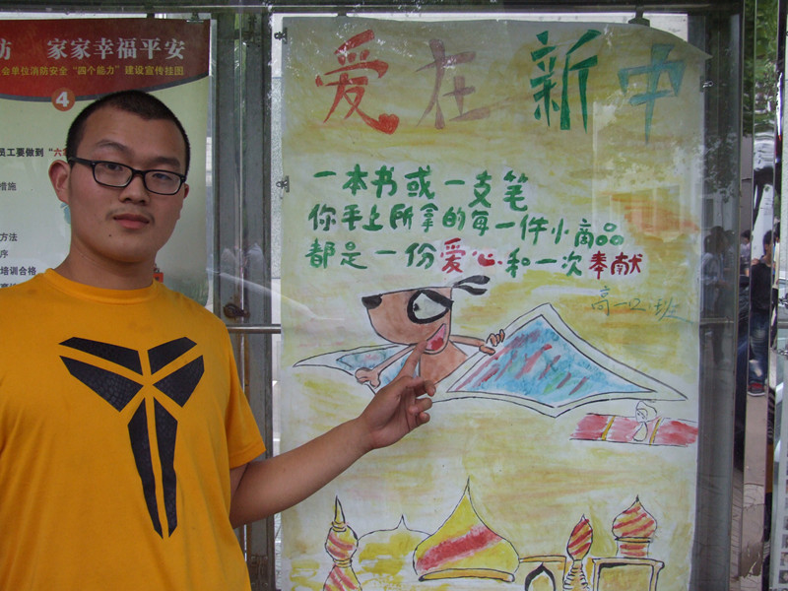
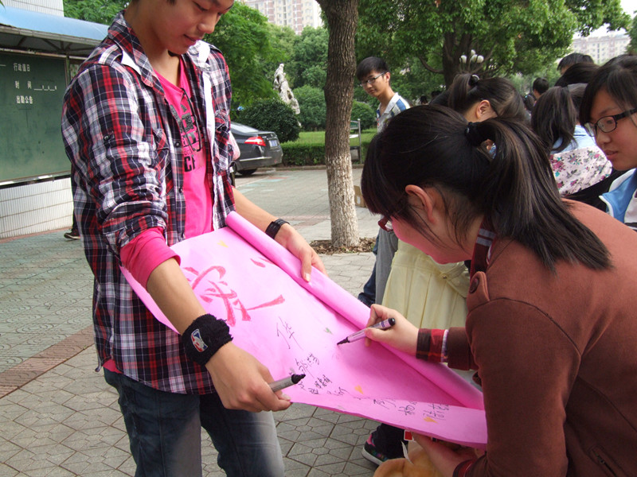

时光荏苒，义卖的尾声一步步的推进。摊位上的人儿们也露出了疲惫的面容。但，当看到义卖的成果是，便觉得再苦再累又算的了什么呢。每一个人都得到了收获，都付出了汗水和爱心。不论是将自己心爱的物品拿出来义卖的学生，还是放弃自己淘宝的机会的摆摊者，更或是穿梭于个个摊位之间的购买者，都付出了爱心，付出了努力。
新中第一届义卖的成功举办，鼓励了在这的每一位学子多付出一点爱心，自己便会多收获一些快乐，别人也会多收获一点帮助。
把爱传递，将爱永藏，让爱存心….

